Synthèse collaborative atelier

“Vivre des activités d’apprentissage en ligne”
Scénario avec toutes les ressources présentées ICI
- Scénario pédagogique de l’atelier
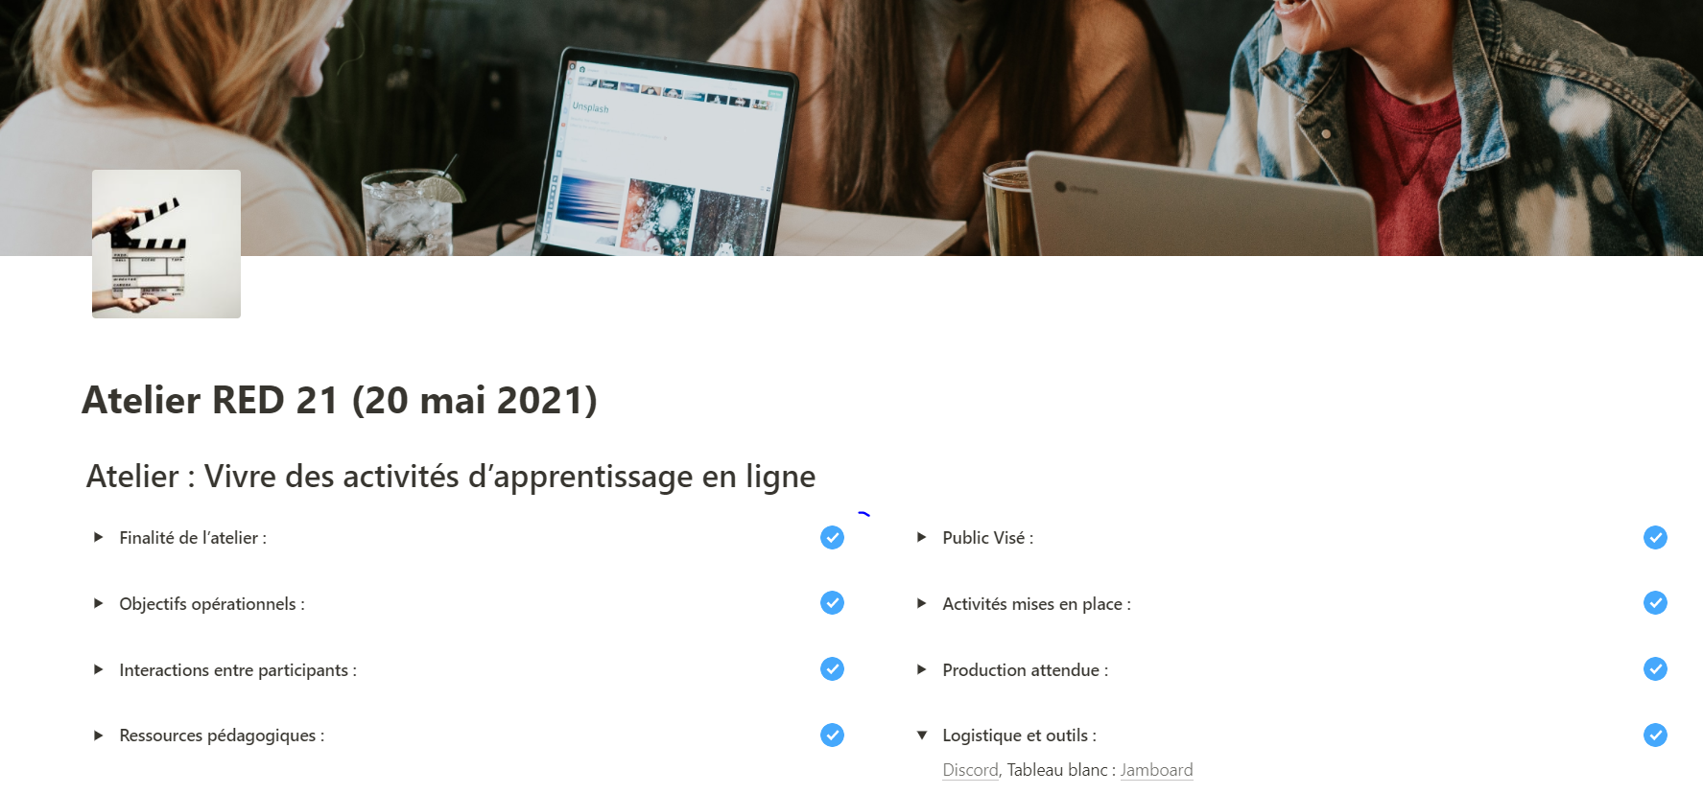

- Ressources

Tableau blanc activité collaborative de l’atelier

Mur virtuel activité proposée suite au choix d’un objectif pédagogique

Carte mentale sur le modèle ICAP

Liste d’outils partagés sur le chat de Discord

Flipgrid / VideoAsk
EdPuzzle

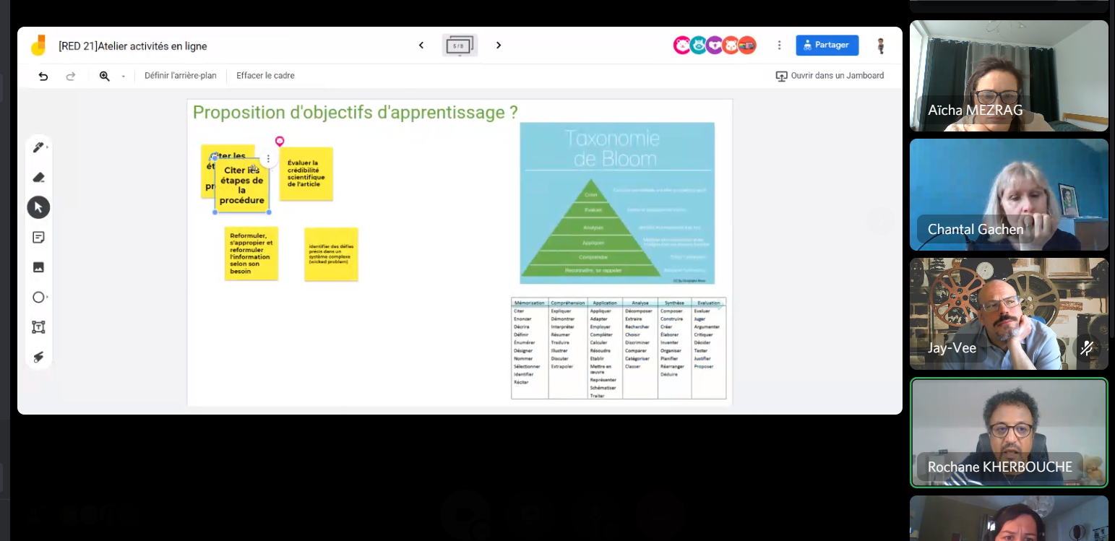

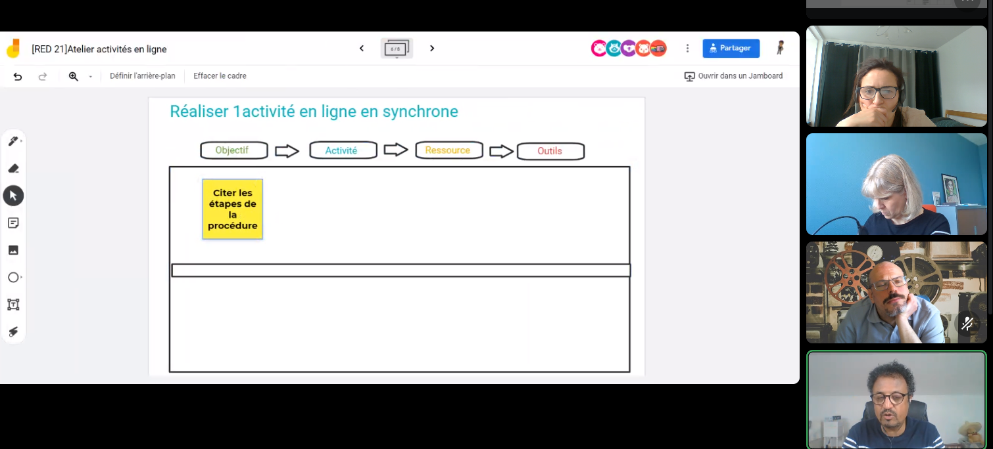

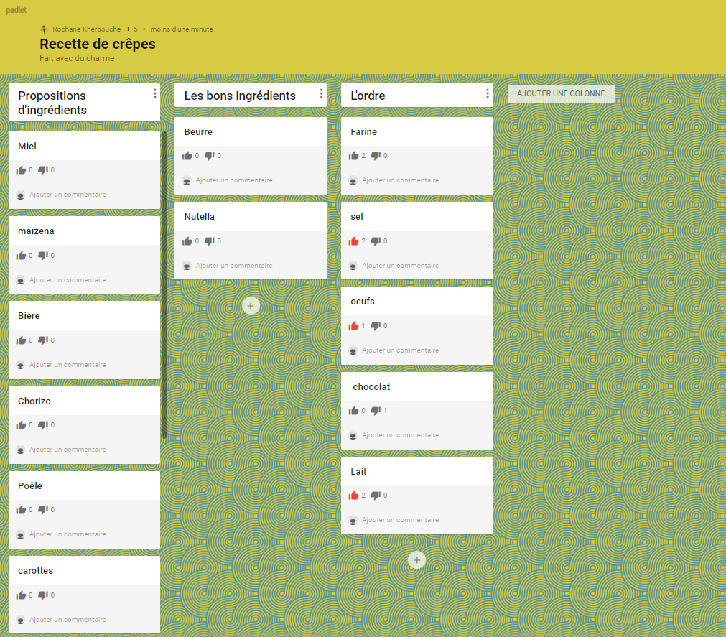

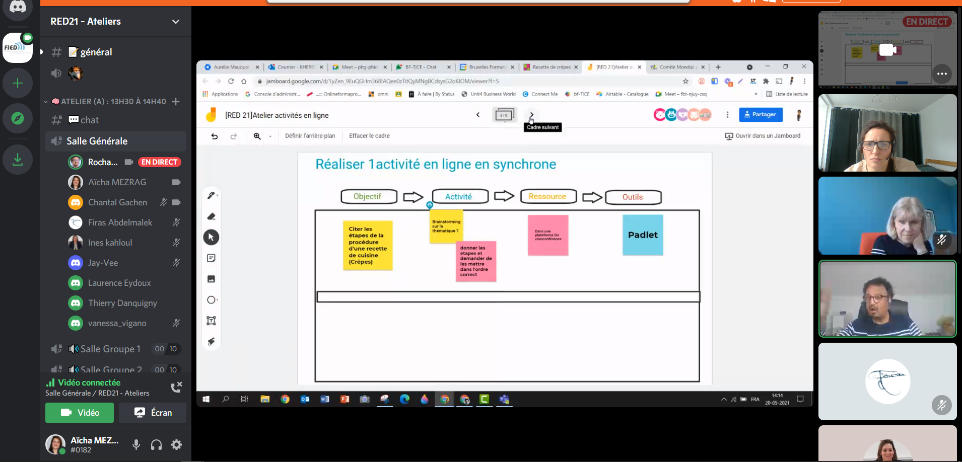

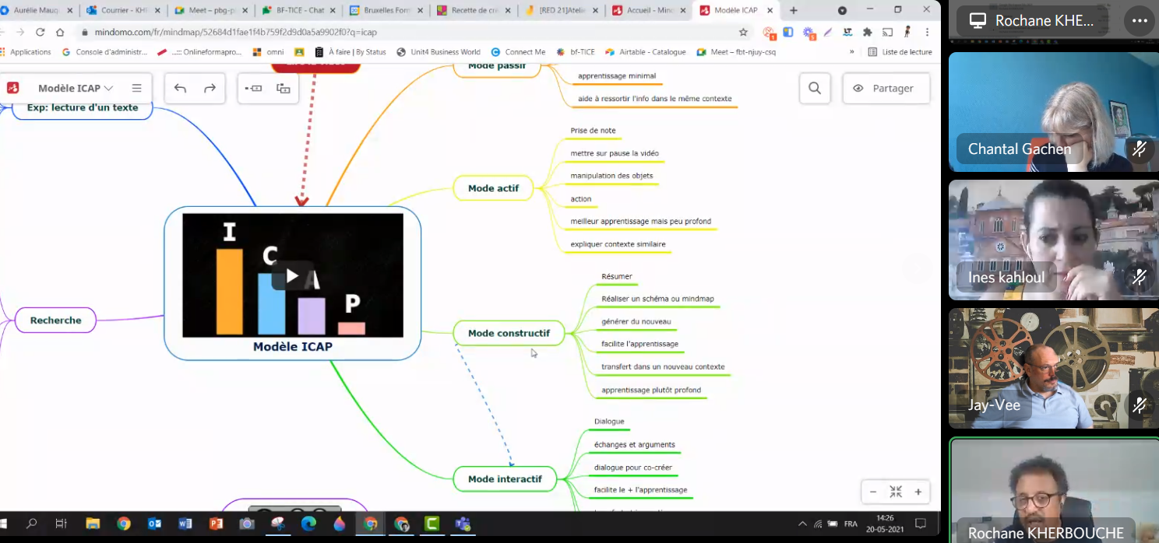

- Gestion des problèmes rencontrés

Une personne prise en main par la co-animatrice dans un sous-groupe

